Co mezi obrázky nepatří?
č. 5
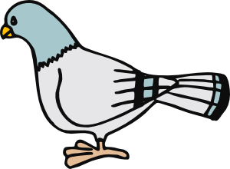
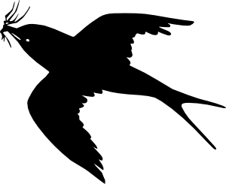
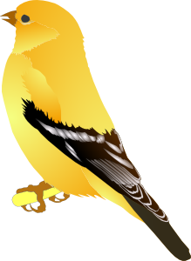

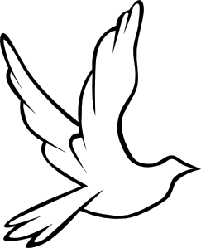
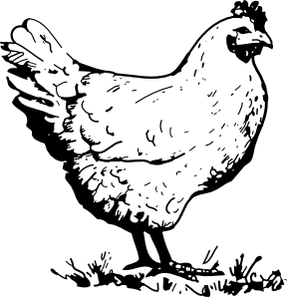
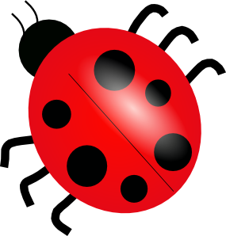

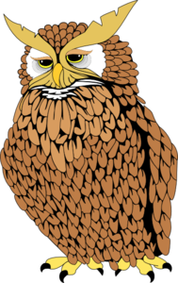
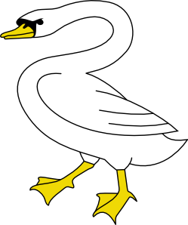
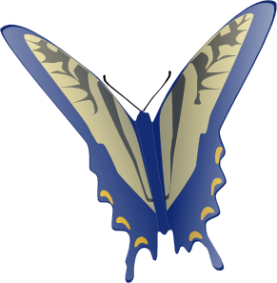

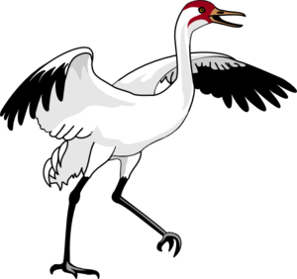

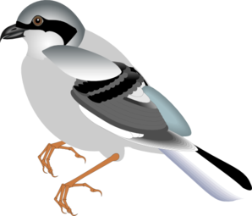
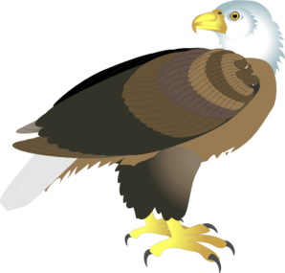

Řešení: Mezi obrázky ptáků nepatří motýl a beruška.

Veškerý obrazový materiál [cit. 2011-10-19]. Dostupný pod licencí Public domain na WWW:

<http://www.clker.com/clipart-3071.html>
<http://www.clker.com/clipart-15989.html>
<http://www.clker.com/clipart-3331.html>
<http://www.clker.com/clipart-23981.html>
<http://www.clker.com/clipart-3292.html>
<http://www.clker.com/clipart-16141.html>
<http://www.clker.com/clipart-24066.html>
<http://www.clker.com/clipart-3336.html>
<http://www.clker.com/clipart-owl-1.html>
<http://www.clker.com/clipart-swan-1.html>
<http://www.clker.com/clipart-standing-bird.html>
<http://www.clker.com/clipart-eagle-4.html>

